苏国标本五年级上学期数学期末检测试卷
(命题人:灌云县南岗中心小学 李进)
一、看清数据，合理计算。（28分）
1、直接写出得数。（8分）
6.4÷0.2= 0.9-0.89= 1.07+8.3= 3.6÷10=
100×1.5= 8.1+9= 4.5×0.2= 11－3.9=
2、用竖式计算。（标△要验算）（8分）
17.8+3.29 8－5.86 8.93÷1.9△

3、下面各题，怎样算简便就怎样算。（12分）
6.2-0.54÷1.8×5 3.6×0.81+0.36×1.9

27.6-11.31-5.69 4.05÷[1.8×(3.36-2.86)]

二、认真审题，细心填空。（20分）
1、南岗中心小学上学期六年级毕业学生460人，记作-460人，新学期招收一年级新生157人，记作( )人。
2、3.28×1.43的积有( )小数；1.5÷0.12的商的最高位在( )上.
3、在○里填上“＞”、“＜”或“＝”。
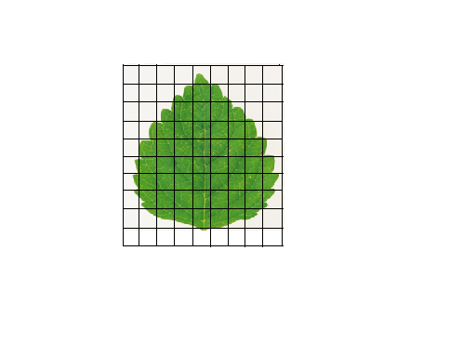
4.74÷0.86○4.74 1.23×0.1○12.3÷100 0.07×2.35○2.35
4、图中每个小方格代表1平方厘米。估一估，
树叶的面积约是（ ）平方厘米。
5、江苏连云港市的总面积是7444（ ）。我
生活学习的学校占地面积约是（ ）公顷。
6、1.04平方千米=( )公顷 30米=（ ）千米
350千克=( )吨 3.9平方米=( )平方分米
7、海连纸业今年比去年产值增加3095400万元。把横线上的数改写成用“万”作单位的数是（ ），保留一位小数是（ ）万。
8、在直线上面的框里填上合适的数。

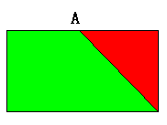
0 1 2 3
9、 如图，A点是长方形一边上的中点，如果长方形的面积是40平方厘米，梯形的面积是（ ）平方厘米，三角形的面积是（ ）平方厘米。
10、在四个数中，最大的数是（ ），最小的数是（ ）。
三、仔细推敲，准确判断。（对的在括号内打“√”，错的打“×”）（10分）
1、0既不是正数，也不是负数。 （ ）
2、温度计从-1℃下降1℃后是0℃。 （ ）
3、平行四边形的面积是三角形面积的2倍。 （ ）
4、0.60与0.600的大小相等,计数单位相同。 （ ）
5、妈妈向贝贝推荐了《少年智力开发报》、《中国少年报》、《小学生数学报》三种报纸。如果贝贝至少订阅一种，最多订阅三种，贝贝一共有7种不同的订阅方法。 （ ）

四、反复比较，慎重选择。（填写正确答案的序号）（10分）



1、一串灯笼如下排列：
……，第2009个灯笼是（ ）。
A、 B、 C、 D、
2、下图中的几个图形，（ ）是三角形面积的2倍。
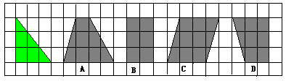

3、下面几个数中，一个0都不能去掉的是（ ）。
A、2.0080 B、0.20080 C、0.020080 D、0.002008
4、一条短裤用布0.65米,25米布最多做这样的短裤( )条。
A、38 B、38.4 C、38.5 D、39
5、5590≈（ ）万。
A、0 B、1 C、5 D、6
五、操作题（6分）
下面方格纸的每个小方格的边长都表示1厘米，先在方格纸上以AB为底画一个面积为12平方厘米的梯形，然后在梯形的右边画一个的三角形，且三角形的面积和高都与梯形相等。

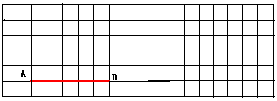
六、运用知识，灵活解题。（26分）
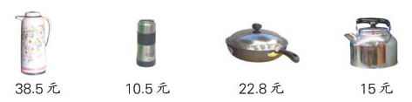
1、

⑴铁锅比保温杯贵多少元？

⑵爸爸带了50元钱想买其中的两件商品，可以买哪两件？付出50元应找回多少元？

2、明明家有一个梯形果园，上底是40米，下底是70米，高是50米。如果每棵果树占地2平方米，每年产水果260千克，明明家的果园每年可产水果多少吨？

3、丽丽家到学校0.7千米，红红家到学校的路程比丽丽家到学校的2.8倍多0.3千米。两人分别从家到学校，红红比丽丽要多走多少千米？

4、学校开展冬季体育活动，下图反映的是谢绪调查了五（1）班男、女生1分钟踢毽、跳绳、拍球的平均成绩情况，请根据统计图回答问题。
五（1）班男女生1分钟踢毽、跳绳、拍球成绩统计图

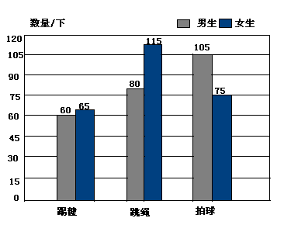

⑴三个运动项目总成绩，（ ）生高。
⑵男、女生成绩相差较大的运动项目是（ ）
⑶（ ）项目男生的成绩比女生成绩好。
⑷根据图中的信息，你想对五（1）班男、女生说些什么？

